附件：
《循環拓客》是一檔專注於永續循環議題的Podcast頻道，我們要把嚴肅的議題簡單說，帶更多人知道這世界的、每個角度的、哪些人，正在為永續做哪些努力，也讓正在聽節目的你，能簡單選擇屬於自己的永續行動，一起加入愛地球的行列。

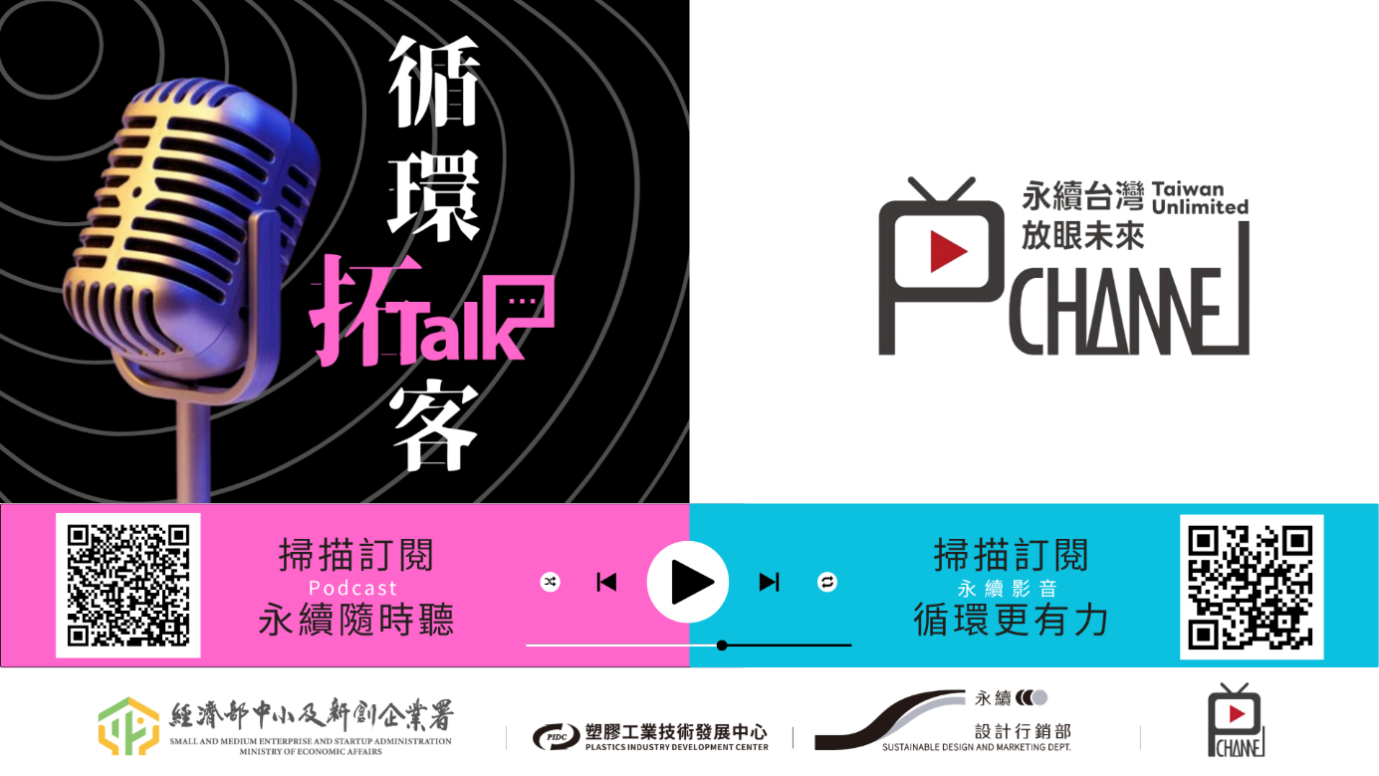

115年新增《中小企業減碳指引》短影音，將抽象且專業的永續概念，轉化為60秒內生動易懂的影音內容，帶您掌握永續趨勢、轉型經驗，與循環訣竅。

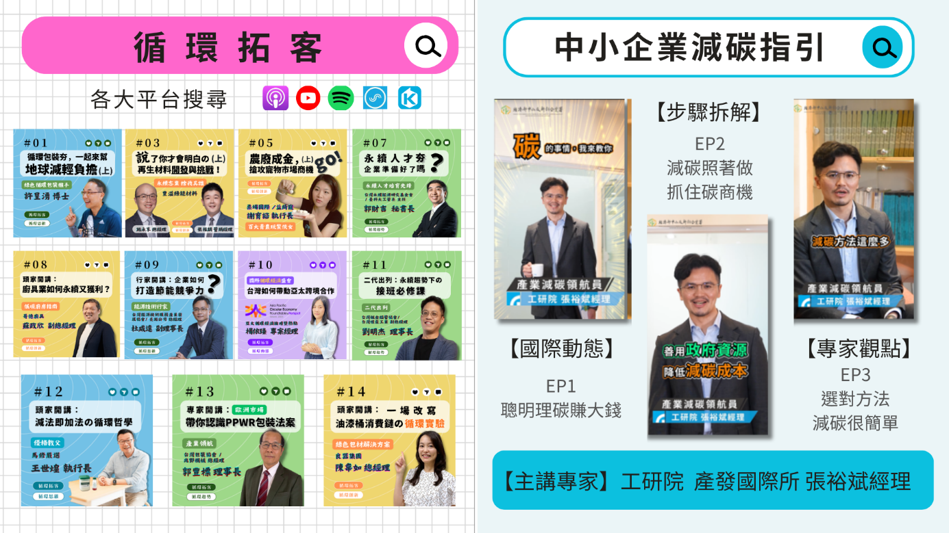

- 本節目由經濟部中小及新創企業署主辦、財團法人塑膠工業技術發展中心執行 -

